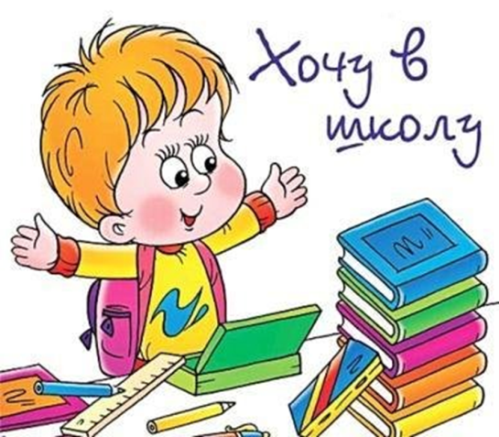
Готовность ребенка к обучению в школе является одним из важнейших итогов развития в период дошкольного детства и залогом успешного обучения в школе.
Психологическая готовность к школе
У большинства детей она формируется к семи годам. Содержание психологической готовности включает в себя определённую систему требований, которые будут предъявлены ребёнку во время обучения и важно, чтобы он был способен с ними справиться.
Поступление в школу является переломным моментом в жизни ребенка, в формировании его личности. С переходом к систематическому обучению в школе завершается дошкольное детство и начинается период школьного возраста. С приходом в школу изменяется образ жизни ребенка, устанавливается новая система отношений с окружающими людьми, выдвигаются новые задачи, складываются новые формы деятельности. Если в дошкольном возрасте ведущий вид деятельности - это игра, то теперь такую роль в жизни ребенка приобретает учебная деятельность. Для успешного выполнения школьных обязанностей необходимо, чтобы к концу дошкольного возраста дети достигли определенного уровня физического и психического развития. Необходимо помнить, что под «готовностью к школе» понимают не отдельные знания и умения, а их определённый набор, в котором должны присутствовать все основные элементы, хотя уровень их развития может быть разными.
Физическая готовность ребенка к школе означает, что ребенок должен быть готов к обучению в школе физически. То есть состояние его здоровья должно позволять успешно проходить образовательную программу. Физиологическая готовность подразумевает развитие мелкой моторики (пальчиков, координации движения.
Мотивационная готовность - это наличие у детей желания учиться. Большинство родителей почти сразу ответят, что их дети хотят в школу и, следовательно, мотивационная готовность у них есть. Однако это не совсем так. Прежде всего, желание пойти в школу и желание учиться существенно
отличаются друг от друга. Школа привлекает не внешней стороной (атрибуты школьной жизни - портфель, учебники, тетради, а возможностью получить новые знания, что предполагает развитие познавательных интересов.
Эмоционально-волевая готовность необходима для нормальной адаптации детей к школьным условиям. Речь идёт не столько об умении ребят слушаться, сколько об умении слушать, вникать в содержание того, о чём говорит взрослый. Дело в том, что ученику нужно уметь понять и принять задание учителя, подчинив ему свои непосредственные желания и побуждения. Важна усидчивость – способность в течение определенного времени внимательно слушать взрослого и выполнять задания, не отвлекаясь на посторонние предметы и дела.
Личностная и социальная готовность.
Ребенок должен быть:
- коммуникабельным, то есть уметь общаться со сверстниками и взрослыми; в общении не должно проявляться агрессии, а при ссоре с другим ребенком должен уметь оценивать и искать выход из проблемной ситуации; ребенок должен понимать и признавать авторитет взрослых;
- адекватно реагировать на конструктивные замечания взрослых и сверстников;
- понимать, что хорошо, а что – плохо;
- принимать поставленную педагогом задачу, внимательно выслушивая, уточняя неясные моменты, а после выполнения он должен адекватно оценивать свою работу, признавать свои ошибки, если таковые имеются.
Интеллектуальная готовность - многие родители считают, что именно она является главной составляющей психологической готовности к школе, а основа её – это обучение детей навыкам письма, чтения и счёта. Это убеждение и является причиной ошибок родителей при подготовке детей к школе, а также причиной их разочарований при отборе детей в школу. На самом деле интеллектуальная готовность не предполагает наличия у ребёнка каких-то определённых сформированных знаний и умений (например, чтения, хотя, конечно, определённые навыки у ребёнка должны быть. Важно соответствие возрасту развитие памяти, речи, мышления, ребенок должен стремиться к получению новых знаний, то есть он должен быть любознателен.
Большое значение имеет речевая готовность к школе:
- сформированность звуковой стороны речи. Ребенок должен владеть правильным, четким звукопроизношением звуков всех фонетических групп;
- сформированность фонематических процессов, умение слышать и различать, дифференцировать звуки родного языка;
- готовность к звукобуквенному анализу и синтезу звукового состава речи;
- умение пользоваться разными способами словообразования, правильно употреблять слова с уменьшительно-ласкательным значением, выделять звуковые и смысловые различия между словами; образовывать прилагательные от существительных;
- сформированность грамматического строя речи: умение пользоваться развернутой фразовой речью;
Наличие у первоклассников даже слабых отклонений в речевом развитии может привести к серьезным проблемам в усвоении программ общеобразовательной школы. Однако часто родители не уделяют должного внимания борьбе с тем или иным речевым нарушением. Это связано с тем, что родители не слышат недостатков речи своих детей; не придают им серьезного значения, полагая, что с возрастом эти недостатки исправятся сами собой. Но время, благоприятное для коррекционной работы, теряется, ребенок из детского сада уходит в школу, и недостатки речи начинают приносить ему немало огорчений.
Таким образом, для подготовки дошкольников к школе существенное значение имеет укрепление их здоровья и повышение работоспособности, развитие мышления, любознательности, воспитание определенных нравственно-волевых качеств, формирование элементов учебной деятельности: умение сосредоточиться на учебной задаче, следовать указаниям учителя, контролировать свои действия в процессе выполнения задания.
Желаем успеха!

